Stowarzyszenie Pacjentów
Primum Non Nocere

Przeciw Eksterminacji
Ofiar Błędów Lekarskich

NIE MILCZ! NASTĘPNYM MOŻESZ BYĆ TY!
Rozpoczynamy cykl protestów. Początek przed Sejmem RP
dn. 24 maja godz. 13

Każdy znajdzie wśród bliskich czy znajomych jedną lub więcej osób które ucierpiały na skutek błędów lekarzy. Ponieważ znamy po kilkadziesiąt lub kilkaset osób, należy przyjąć iż na skutek nieszczęść spowodowanych przez Służbę Zdrowia, ucierpiało parę procent społeczeństwa. Ilość ukrywanych błędów lekarskich jest ogromna.

Żądamy:

- Natychmiastowej pomocy dla ofiar błędów lekarskich;
- Sprawiedliwości w postępowaniach sądowych, biegłych niezależnych od środowiska praktykujących lekarzy.

Jeśli popierasz nasze żądania, jeśli ktoś z Twoich bliskich ucierpiał

Dołącz do protestujących

Uniknięcie odpowiedzialności przez sprawcę stało się w Polsce ważniejsze niż pomoc dla ofiar przestępstwa. Za tuszowanie błędów lekarskich poszkodowani płacą zdrowiem i życiem. Ich rodziny, wegetują w nędzy. Ofiara próbując walczyć o swe prawa, napotykają na mur nie do przebicia.
Stowarzyszenie Pacjentów
Primum Non Nocere

Przeciw Eksterminacji
Ofiar Błędów Lekarskich

NIE MILCZ! NASTĘPNYM MOŻESZ BYĆ TY!
Rozpoczynamy cykl protestów. Początek przed Sejmem RP
dn. 24 maja godz. 13

Każdy znajdzie wśród bliskich czy znajomych jedną lub więcej osób które ucierpiały na skutek błędów lekarzy. Ponieważ znamy po kilkadziesiąt lub kilkaset osób, należy przyjąć iż na skutek nieszczęść spowodowanych przez Służbę Zdrowia, ucierpiało parę procent społeczeństwa. Ilość ukrywanych błędów lekarskich jest ogromna.

Żądamy:

- Natychmiastowej pomocy dla ofiar błędów lekarskich;
- Sprawiedliwości w postępowaniach sądowych, biegłych niezależnych od środowiska praktykujących lekarzy.

Jeśli popierasz nasze żądania, jeśli ktoś z Twoich bliskich ucierpiał

Dołącz do protestujących

Uniknięcie odpowiedzialności przez sprawcę stało się w Polsce ważniejsze niż pomoc dla ofiar przestępstwa. Za tuszowanie błędów lekarskich poszkodowani płacą zdrowiem i życiem. Ich rodziny, wegetują w nędzy. Ofiara próbując walczyć o swe prawa, napotykają na mur nie do przebicia.
Ciężko chory człowiek jest poniżany. Otrzymuje miano pacjenta roszczeniowego. Tak jakby cechą psychiki ofiary było iż popełniono przestępstwo. Biegli, praktykujący lekarze, wiedzą iż sami kiedyś mogą popełnić błąd i znaleźć się w roli obwinionych. Rzadko kiedy ich opinie są korzystne dla poszkodowanych.
Nie leczony, ciężko chory człowiek pisze skargi do urzędów, ministrów, posłów czy rzeczników... Problem nie doczekawszy wyroku sądowego ani pomocy lekarskiej rozwiązuje się drogą naturalną....Ofiara traci siły do walki o swój los i umiera...

Konieczna jest natychmiastowa pomoc;
Konieczna jest zmiana obowiązującego prawa;
Wstrzymać tolerowanie okrucieństwa!

dr. Adam Sandauer
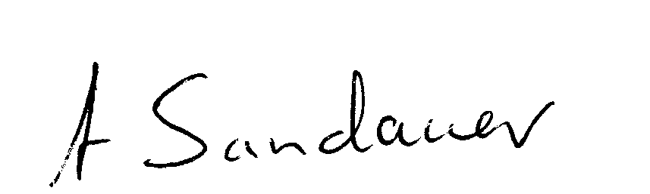
prezes stowarzyszenia

Działamy bez żadnej pomocy budżetowej, utrzymując się ze składek tych którzy sami potrzebują pomocy. Jeśli chcesz i możesz nas wspomóc prosimy o wpłatę:
PKO bp VI oddz. w Warszawie ul. Puławska 15 konto nr: 10201068-298609-270-1
Jeśli popierasz nasze działania, powiel tę ulotkę na ksero i rozłóż ją w miejscach ogólnie dostępnych
Kontakt i informacje o stowarzyszeniu:
e mail:sop@alpha.net.pl; sppnn@sppnn.org.pl http://www.sppnn.org.pl
Białystok ul. Zielonogórska 10 tel.0604816388; 0604062109 –dyżury poniedziałki godz. 15 – 17 Gdynia ul. 3 maja 27/31 tel. 058 6218098 –dyżury poniedziałki godz. 9:30 - 11 Olsztyn tel. 0602878473; 089 5349813; 089 5275024 Starachowice tel:041 2752413 Warszawa 00 465 ul. 29 Listopada 10a /8 tel. 0601546347 – dyżury poniedziałki i piątki godz. 16 – 19
Ciężko chory człowiek jest poniżany. Otrzymuje miano pacjenta roszczeniowego. Tak jakby cechą psychiki ofiary było iż popełniono przestępstwo. Biegli, praktykujący lekarze, wiedzą iż sami kiedyś mogą popełnić błąd i znaleźć się w roli obwinionych. Rzadko kiedy ich opinie są korzystne dla poszkodowanych.
Nie leczony, ciężko chory człowiek pisze skargi do urzędów, ministrów, posłów czy rzeczników... Problem nie doczekawszy wyroku sądowego ani pomocy lekarskiej rozwiązuje się drogą naturalną....Ofiara traci siły do walki o swój los i umiera...

Konieczna jest natychmiastowa pomoc;
Konieczna jest zmiana obowiązującego prawa;
Wstrzymać tolerowanie okrucieństwa!

dr. Adam Sandauer
prezes stowarzyszenia

Działamy bez żadnej pomocy budżetowej, utrzymując się ze składek tych którzy sami potrzebują pomocy. Jeśli chcesz i możesz nas wspomóc prosimy o wpłatę:
PKO bp VI oddz. w Warszawie ul. Puławska 15 konto nr: 10201068-298609-270-1
Jeśli popierasz nasze działania, powiel tę ulotkę na ksero i rozłóż ją w miejscach ogólnie dostępnych
Kontakt i informacje o stowarzyszeniu:
e mail:sop@alpha.net.pl; sppnn@sppnn.org.pl http://www.sppnn.org.pl
Białystok ul. Zielonogórska 10 tel.0604816388; 0604062109 –dyżury poniedziałki godz. 15 – 17 Gdynia ul. 3 maja 27/31 tel. 058 6218098 –dyżury poniedziałki godz. 9:30 - 11 Olsztyn tel. 0602878473; 089 5349813; 089 5275024 Starachowice tel:041 2752413 Warszawa 00 465 ul. 29 Listopada 10a /8 tel. 0601546347 –dyżury poniedziałki i piątki godz. 16 – 19

